ГАПОУ НСО «Черепановский педагогический колледж»

Сборник методических рекомендаций
по организации трудовой деятельности как средства развития коммуникации детей старшего дошкольного возраста.

Выполнила:
Студентка 401 группы
Петенёва Татьяна
Руководитель: Максимова С.Ю.

Черепаново, 2026.
УДК 373.2
ББК 74.1
П 24

Автор:
Петенёва Татьяна Александровна – студентка ГАПОУ НСО «Черепановский педагогический колледж», специальность 44.02.01 Дошкольное образование.

Аннотация.
«Труд — первый и самый важный воспитатель» — эти слова К.Д. Ушинского как нельзя лучше раскрывают суть дошкольного детства. Именно в труде ребёнок не только учится владеть ложкой или подметать дорожку, но и впервые сталкивается с необходимостью договариваться, слушать партнёра, уступать и помогать.

Сборник адресован воспитателям дошкольных образовательных учреждений, студентам педагогических колледжей и родителям, которые хотят не просто занять ребёнка полезным делом, а использовать труд как естественную среду для развития общения и сотрудничества. Внутри вы найдёте не разрозненные советы, а целостную систему: от теоретических основ связи труда и коммуникации до конкретных конспектов занятий. Вы узнаете, как превратить обычную уборку игрушек или дежурство по столовой в увлекательную командную игру, как научить детей договариваться без конфликтов и радоваться общему результату. Особое внимание уделено диагностике уровня кооперации, работе с родителями и созданию развивающей предметно-пространственной среды.

Воспитывайте не просто помощников, а настоящих партнёров — через труд и общение!

Содержание
Пояснительная записка 4
Главные термины 5
Рекомендации по организации разных труда у детей старшего дошкольного возраста 6
Общие рекомендации по организации трудовой деятельности с детьми старшего дошкольного возраста 8
Организация трудовой деятельности детей старшего дошкольного возраста 10
Практические рекомендации по организации трудовой деятельности у детей старшего дошкольного возраста (памятка педагогу) 12
Подготовка педагога к проведению трудовой деятельности детей старшего дошкольного возраста 14
Методическая подготовка педагога к проведению трудовой деятельности у детей старшего дошкольного возраста 16
Предварительная работа с детьми старшего дошкольного возраста по трудовой деятельности 18
Разработки для организации трудовой деятельности детей старшего дошкольного возраста. Цикл занятий по организации труда у детей старшего дошкольного возраста. 20
Список литературы. 26

Пояснительная записка

Дорогие коллеги!
Вы держите в руках сборник методических рекомендаций, посвящённых одной из самых актуальных задач современного дошкольного образования — развитию коммуникативных навыков у детей старшего дошкольного возраста. ФГОС ДО и ФОП ДО требуют от нас формирования у дошкольников не только знаний и умений, но и ключевых компетенций: умения договариваться, сотрудничать, работать в коллективе. Трудовая деятельность в этом смысле обладает уникальным потенциалом — она создаёт естественную, мотивированную необходимость в общении.
Мы живём в удивительное время, когда привычные формы работы обогащаются новыми подходами. Этот сборник создан для того, чтобы помочь вам увидеть в повседневном труде детей не просто хозяйственно-бытовую необходимость, а мощный инструмент социального и речевого развития.
На его страницах вы найдёте:
- теоретическое обоснование связи трудовой деятельности и коммуникативного развития;
- практические рекомендации по организации коллективных форм труда;
- диагностический инструментарий для оценки уровня кооперации;
- готовые конспекты занятий с подробным описанием этапов, методов и приёмов;
- рекомендации по работе с родителями (анкеты, сценарий родительского собрания);
- подборку художественной литературы, музыкальных произведений и анимационных фильмов для сопровождения трудовой деятельности.
Надеемся, что материалы этого сборника войдут в вашу практику, помогут зажечь в детских сердцах искренний интерес к труду и общению, воспитать чувство ответственности и умение радоваться общему результату.

Желаем вам творческих успехов, добрых открытий и дружной работы — как детской, так и педагогической!

Главные термины

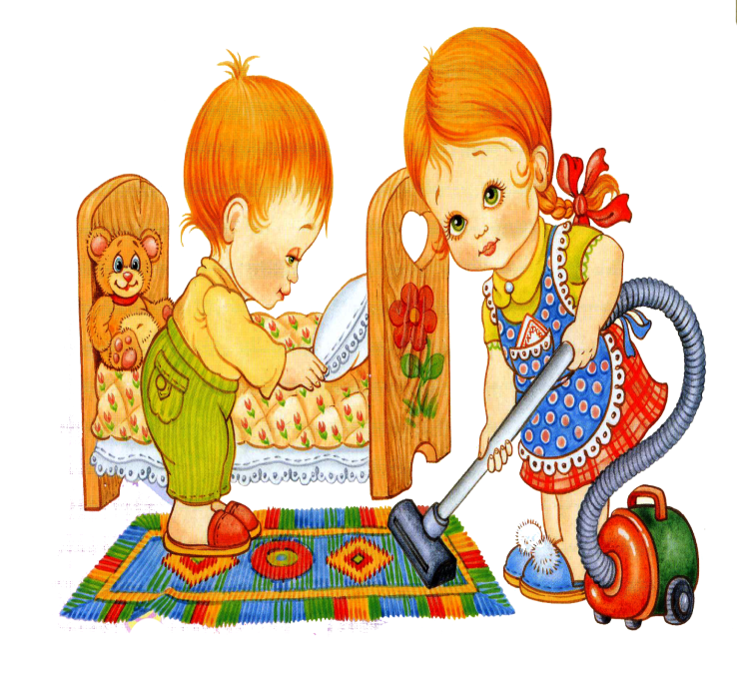
Трудовая деятельность дошкольника – это основная форма приобщения ребёнка к миру взрослых, реализуемая через выполнение конкретных, посильных заданий, направленная на достижение реального, общественно значимого результата.
Самообслуживание - Труд ребёнка, направленный на обслуживание им самого себя (одевание-раздевание, приём пищи, санитарно-гигиенические процедуры).

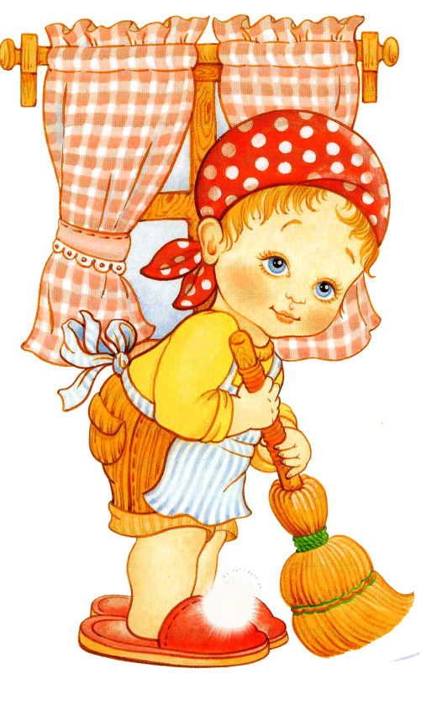
Хозяйственно-бытовой труд - Труд, направленный на поддержание порядка в помещении и на участке (уборка, сервировка стола, уход за вещами).
Труд в природе - Уход за растениями и животными, выращивание овощей, озеленение участка, уборка листьев и снега.
Ручной труд - Изготовление поделок из бумаги, природного материала, ткани, бросового материала; ремонт книг и игрушек.
Поручение - Задание, которое воспитатель эпизодически даёт одному или нескольким детям.
Дежурство - Труд одного или нескольких детей в интересах всей группы (по столовой, в уголке природы, по подготовке к занятиям).
Коллективный труд - Форма организации труда, при которой дети выполняют общую задачу, объединяя усилия; делится на общий труд (каждый делает свою часть) и совместный труд (результат каждого зависит от действий другого).

Рекомендации по организации разных труда у детей старшего дошкольного возраста
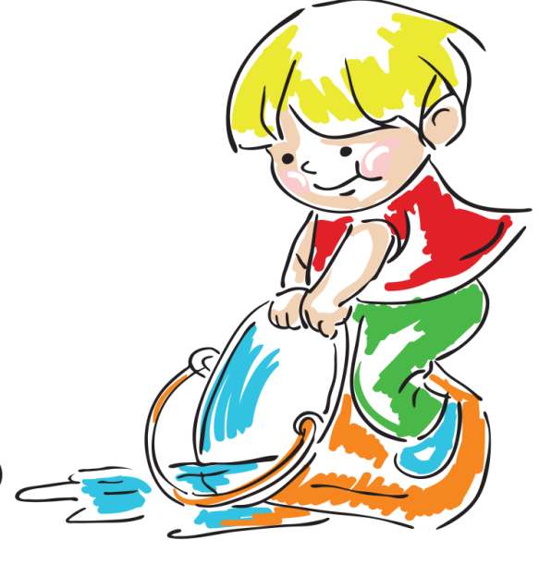
1.Самообслуживание.
Создание алгоритмов: Визуализировать последовательность действий с помощью картинок-схем (например, алгоритм умывания или одевания).
Обсуждение правил: Проводить беседы о важности чистоты и опрятности для здоровья и общения.
Игровые ситуации: Включать элементы соревнования («Кто быстрее и аккуратнее заправит кровать?») или взаимопомощи.
Постоянный контроль и доброжелательная оценка взрослого.
2.Хозяйственно-бытовой труд.
Ротация поручений: Регулярное распределение дежурств (по столовой, в уголке природы), чтобы каждый ребёнок попробовал себя в разных ролях.
Совместное планирование: Перед началом работы обсуждать, что именно нужно сделать, какие инструменты понадобятся.
Оценка результата: Обсуждать результат всей группой, отмечая вклад каждого.
Четкая система дежурств и графиков.
3.Труд в природе.
Ведение дневников наблюдений: Фиксация изменений в росте растений, состояния погоды.
Формирование трудовых звеньев: Создание постоянных групп детей, ответственных за конкретный объект (например, «звено полива» или «звено рыхления»).
Связь с познанием: Изучение литературы о растениях и животных, которые находятся под опекой детей.
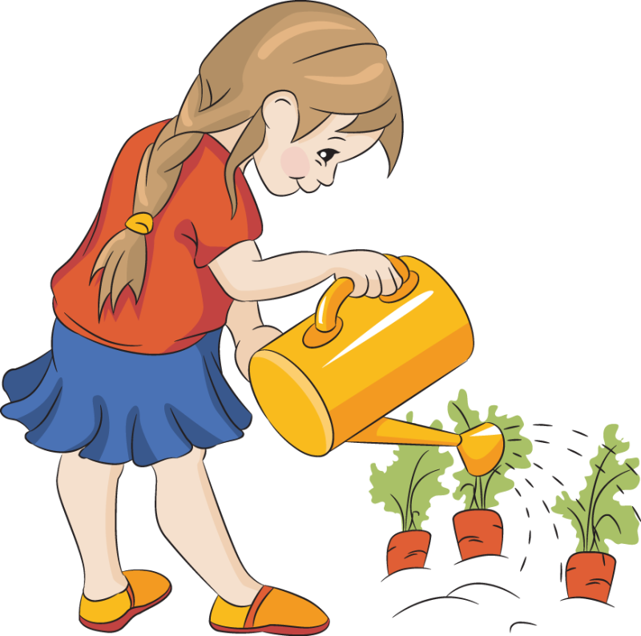
Дневники наблюдений, энциклопедии.
4.Ручной труд.
Проектная деятельность: Работа над созданием коллективных панно, макетов, костюмов.
Мастер-классы: Показ новых техник работы с материалами.
Организация выставок: Демонстрация детских работ родителям и другим детям для повышения самооценки автора.
Образцы готовых изделий, схемы, выкройки.

Общие рекомендации по организации трудовой деятельности с детьми старшего дошкольного возраста

При организации трудовой деятельности важно опираться на возрастные и психологические особенности детей старшего дошкольного возраста. Это позволяет сделать труд не только полезным, но и увлекательным, а главное – эффективным для развития коммуникации.

1. Учёт возрастных особенностей. Задания должны быть посильными для детей 6–7 лет. Перегрузка ведёт к потере интереса, слишком лёгкое задание не требует кооперации. Учитывайте индивидуальный темп работы детей при формировании пар и бригад.
2. Чёткая постановка цели. Дети должны понимать, ради чего они трудятся («сделаем уют в кукольном уголке», «поможем малышам», «порадуем родителей выставкой»). Коммуникация становится не внешним требованием, а средством решения практической задачи.
3. Принцип совместности. Задача должна быть такой, которую сложно или невозможно выполнить в одиночку (накрыть большой стол, посадить грядку, сделать коллективную аппликацию). Это создаёт объективную необходимость в общении.
4. Позитивный эмоциональный настрой. Используйте игровые приёмы, музыку, сюрпризные моменты, персонажей. Это создаёт безопасную среду для диалога и экспериментирования с формами взаимодействия.
5. Обязательная рефлексия. После завершения работы обсуждайте не только результат, но и процесс взаимодействия. Это переводит практический опыт в осознанные коммуникативные навыки.

6.Интеграция с другими видами деятельности.
- Труд + игра: Изготовленные поделки становятся атрибутами для сюжетно-ролевых игр.
- Труд + познание: Результаты наблюдений фиксируются в календаре природы.
- Труд + творчество: Уборка участка сопровождается музыкой, итогом становится эстетически оформленное пространство.
7. Единство требований с семьёй. Проводите родительские собрания, анкетирование, раздавайте памятки. Если в детском саду ребёнок привыкает к совместному труду, а дома освобождается от обязанностей – педагогические усилия обесцениваются. Обсуждайте с детьми их домашние обязанности в ходе утреннего круга – это развивает связную речь и повышает самооценку.

Организация трудовой деятельности детей старшего дошкольного возраста

1. Планирование и постановка цели. Чётко определите воспитательные и коммуникативные задачи трудовой деятельности. Для детей старшего дошкольного возраста важно формировать не только трудовые навыки, но и умение договариваться, распределять обязанности, оказывать взаимопомощь.
2. Интеграция в режимные моменты. Трудовую деятельность можно организовывать как в специально отведённое время (занятия, дежурства), так и в повседневной жизни (утренний приём, подготовка к прогулке, вечерний досуг). Например, во время подготовки к прогулке дети помогают друг другу застегнуть пуговицы – это естественная ситуация для развития взаимопомощи.
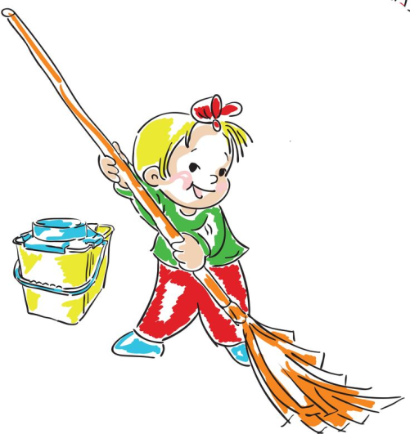
3. Использование игровых приёмов. Помимо традиционных поручений, используйте игровые мотиваторы. Игровой контекст повышает интерес и снижает тревожность при необходимости договариваться.
4. Рефлексия и закрепление материала. После завершения трудовой деятельности обязательно организуйте обсуждение. Используйте вопросы: «Как вы договорились?», «Что было делать вместе легко, а что трудно?», «Кто кому помог?». Закрепляйте полученные коммуникативные навыки через рисунки («Наша совместная работа»), рассказы или фотоотчёты.
5. Сотрудничество с родителями. Привлекайте родителей к организации трудовой деятельности дома: раздавайте памятки, проводите консультации и родительские собрания. Совместные субботники, мастер-классы по ручному труду и экскурсии на рабочие места родителей укрепляют связь детского сада и семьи.
6. Организация коллективного труда – ключ к развитию коммуникации. Для детей 6–7 лет наиболее эффективны коллективные формы труда (работа в парах,). Такие формы создают объективную необходимость в общении: результат одного зависит от действий другого.
Основные формы организации общения в труде:
Форма | Описание | Задача
Совместно-индивидуальная | Каждый делает свою часть общего продукта. | Общение на этапе планирования и объединения.
Совместно-последовательная | Задача выполняется по цепочке. | Чёткая координация, передача «эстафеты».
Совместно-взаимодействующая | Дети работают одновременно, согласовывая действия. | Высокий уровень кооперации, активный диалог.

7. Основные направления для организации труда в ДОУ
- Хозяйственно-бытовой труд: Сервировка стола, уборка группового помещения, мытьё игрушек, ремонт книг.
- Труд в природе: Полив комнатных растений, уход за обитателями уголка природы, уборка участка, посадка растений.
- Ручной труд: Изготовление поделок из бумаги, природного и бросового материала, ремонт игрушек.
- Самообслуживание: Одевание-раздевание, уход за своим внешним видом, подготовка рабочего места.
8. Педагогический приём: «Работаем вместе, а не рядом». Не просто дайте задание «помыть игрушки», а организуйте взаимодействие: «Как вы распределите, кто моет, кто вытирает, кто ставит на место?». Дайте детям возможность самим договориться, вмешивайтесь только при возникновении конфликта.

Практические рекомендации по организации трудовой деятельности у детей старшего дошкольного возраста (памятка педагогу)

Этап | Действия педагога | Важные нюансы
Подготовка | Определить основную задачу (учить договариваться, распределять роли, оказывать помощь). Выбрать форму труда (пары, бригады). | Задача должна быть посильной, но требовать кооперации. Слишком лёгкое задание не создаст необходимости в общении.
Постановка целей и задач | Сформулировать для детей понятную цель («Сделаем открытки для ветеранов», «Помоем кукольную одежду»). Определить свою педагогическую цель (развитие коммуникации). | Цель для детей должна быть эмоционально окрашена, вызывать отклик. Не смешивать педагогическую и детскую цели.
Подготовка оборудования | Проверить количество материалов, их безопасность. Продумать размещение инструментов и рабочего пространства. | Инструменты должны быть в доступе для детей. Исключить предметы, которые могут отвлекать или быть опасными.
Мотивация | Создать игровую ситуацию (проблемная задача). Чётко объявить результат, ради которого дети трудятся. | Мотивация должна быть внутренней («поможем», «сделаем приятное»), а не внешней.
Организация пространства | Продумать, как разместить детей, где будут лежать материалы. Назначить ответственных за порядок. | Рабочие зоны разных бригад не должны пересекаться. Нужно продумать, куда дети будут складывать готовые изделия.
Деление на пары/команды | Использовать игровые приёмы («Найди свою звезду», «Собери пчёлку», «Цветные жетоны»). Учитывать психологическую совместимость детей. | Не делить детей директивно – дайте возможность найти партнёра через игру. Учитывать, что «лидер+исполнитель» эффективнее, чем два лидера.
Проведение (основной этап) | Наблюдать за взаимодействием, не вмешиваясь без необходимости. При конфликте задавать наводящие вопросы («Как вы договоритесь?»). | Не давать готовых решений. Дайте детям возможность самим найти выход. Вмешивайтесь только при риске перерастания спора в ссору.
Рефлексия | Организовать обсуждение процесса взаимодействия («Как вы договорились?», «Кто кому помог?», «Что было трудно?»). Оценить и результат, и умение работать вместе. | Рефлексия – ключевой этап для осознания опыта. Не пропускайте его. Хвалите не только за красивую открытку, но и за то, что смогли договориться.

Подготовка педагога к проведению трудовой деятельности детей старшего дошкольного возраста

Подготовка воспитателя к организации трудовой деятельности должна опираться на требования Федерального государственного образовательного стандарта дошкольного образования (ФГОС ДО) и Федеральной образовательной программы дошкольного образования (ФОП ДО).
Задачи из ФГОС ДО (п. 2.6. «Социально-коммуникативное развитие»):
«Формирование позитивных установок к различным видам труда и творчества…»- Создавать условия, чтобы ребёнок воспринимал труд как ценность, а не как обязанность; использовать игровые приёмы, поощрять инициативу.
«Воспитание ценностного отношения к собственному труду, труду других людей и его результатам…» - Учить детей бережно относиться к тому, что сделано другими (не ломать, не пачкать); обсуждать, почему важен труд каждого.
«Развитие творческой инициативы, способности самостоятельно себя реализовать в различных видах труда и творчества…» - Поощрять детей, когда они предлагают свою помощь, придумывают новые способы выполнения работы, проявляют самостоятельность.
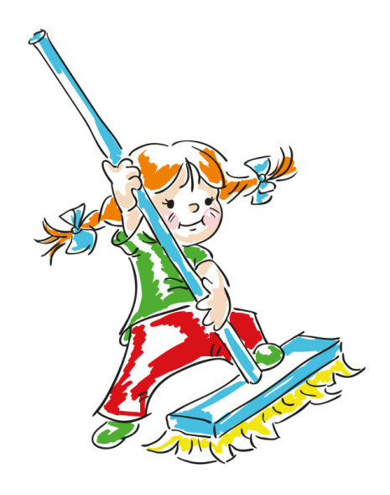
Задачи из ФОП ДО (Раздел «Трудовое воспитание»):
«Поддержка трудового усилия, привычки к доступному дошкольнику напряжению физических, умственных и нравственных сил для решения трудовой задачи…» - Не делать за ребёнка то, с чем он может справиться сам; поощрять старание, даже если результат неидеален.
«Формирование способности бережно и уважительно относиться к результатам своего труда и труда других людей…» - Учить детей не бросать незаконченную работу, убирать инструменты, благодарить за помощь.
«Формирование целостных представлений о труде как общественной ценности, о многообразии профессий и взаимосвязи видов труда…» - Расширять представления детей о профессиях (экскурсии, беседы, чтение), показывать, как труд одних людей помогает другим.
«Воспитание ценностного и уважительного отношения к труду взрослых ...» - Рассказывать о труде родителей, сотрудников детского сада; организовывать встречи с интересными людьми.
«Развитие самостоятельности, интереса и умений в разных видах посильного труда (самообслуживание, хозяйственно-бытовой, ручной труд)…» - Систематически включать детей в разные виды труда, постепенно усложняя задания.
«Поддержка освоения умений сотрудничества, распределения действий и ответственности в совместной трудовой деятельности…» - Специально организовывать коллективный труд, где дети вынуждены договариваться и помогать друг другу.

Алгоритм подготовки педагога к трудовой деятельности:
1. Целеполагание. Определить, какие трудовые навыки и какие коммуникативные умения будут формироваться.
2. Выбор формы. Выбрать форму организации труда (индивидуальное поручение, дежурство, работа в парах, коллективный труд).
3. Подбор оборудования. Подготовить материалы и инструменты (проверить безопасность, достаточное количество).
4. Мотивация. Придумать игровую ситуацию или проблемную задачу (чтобы дети захотели трудиться).
5. Организация пространства. Продумать, как разместить детей, где будут лежать материалы, как будет организована передача деталей (при «конвейере»).

Методическая подготовка педагога к проведению трудовой деятельности у детей старшего дошкольного возраста

Техническая подготовка включает в себя три ключевых направления: подготовку пространства, подготовку оборудования и материалов, а также обеспечение безопасности.
1. Подготовка развивающей предметно-пространственной среды (РППС). Педагог должен организовать пространство так, чтобы оно стимулировало трудовую активность детей и было удобным для работы.
Зонирование: Пространство группы или участка должно быть четко разделено на зоны для разных видов труда:
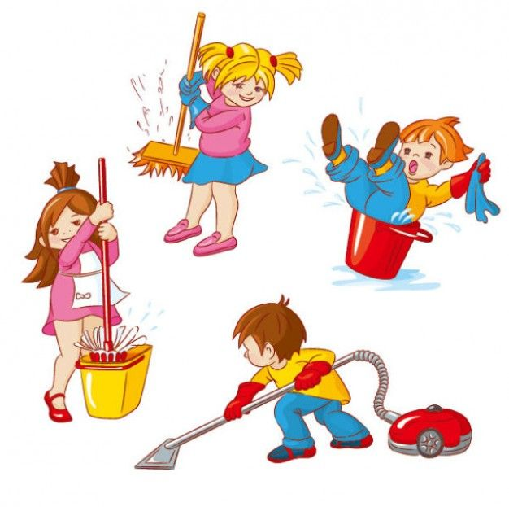
Уголок природы: место для комнатных растений, аквариума/террариума. Здесь размещаются инструменты для ухода (лейки, пульверизаторы, палочки для рыхления).
Хозяйственный уголок: место для хранения инвентаря для хозяйственно-бытового труда (тряпки для пыли, совки, щетки).
Место для ручного труда: хорошо освещенный стол с доступом к материалам для творчества и конструирования.
Огород на окне / участке: специально выделенное и подготовленное место для посадки растений.
Доступность и эргономика: Все материалы и оборудование должны располагаться в доступных для детей местах (на открытых полках, в подписанных контейнерах). Высота стеллажей и размер мебели должны соответствовать росту детей, чтобы они могли самостоятельно доставать и убирать инвентарь.
Эстетика и порядок: Среда должна быть эстетично оформлена. Инвентарь хранится в чистом виде. Для наглядности можно использовать маркировку на полках, чтобы дети знали, где что лежит.
2. Подбор и подготовка оборудования и материалов. Это непосредственная подготовка инструментов и сырья, которые понадобятся детям во время работы.
Соответствие возрасту и безопасности: Весь инвентарь должен быть детским (маленькие лейки, легкие лопатки, безопасные ножницы с тупыми концами). Материалы не должны иметь острых краев, токсичных покрытий или резких запахов. Количество инструментов рассчитывается исходя из числа детей, участвующих в труде, чтобы избежать ожидания и потери интереса.
Целесообразность и качество: Оборудование должно быть исправным и качественным. Например, леечка не должна протекать, а кисточка для клея — быть удобной.
Подготовка рабочего материала:
Для хозяйственно-бытового труда: подготовить воду нужной температуры, моющие средства (если требуются), ветошь.
Для ручного труда: заранее рассортировать природные материалы, нарезать бумагу и картон нужных размеров, приготовить клей, пластилин и т.д., чтобы не тратить на это время занятия.
Для труда в природе: проверить наличие земли, семян, воды; убедиться, что растения готовы к пересадке или уходу.
3. Обеспечение санитарно-гигиенических требований и техники безопасности. Эта часть подготовки направлена на сохранение здоровья детей и предотвращение травм.
Инструктаж: Педагог готовит краткий и понятный инструктаж по технике безопасности перед началом каждого вида работ (как правильно передавать ножницы, как носить лейку с водой).
Гигиена: Подготовить место для мытья рук с мылом после окончания работы. Убедиться в чистоте рабочих поверхностей.
Спецодежда: Заблаговременно подготовить фартуки, нарукавники, косынки или шапочки для защиты одежды и волос от загрязнений.
Безопасность РППС: Проверить устойчивость мебели, отсутствие проводов под ногами, достаточное освещение рабочей зоны.

Предварительная работа с детьми старшего дошкольного возраста по трудовой деятельности

Предварительная работа (до начала трудовой деятельности).
Предварительная работа создаёт основу для успешного выполнения трудовых задач и формирования осмысленного отношения к труду.
Направление | Конкретные действия
Формирование представлений | Провести беседы о профессиях (прачка, садовник, библиотекарь, повар), о значении труда в жизни людей, о правилах безопасности при работе с инструментами.
Обогащение словаря | Ввести в активную речь детей слова: алгоритм, последовательность, распределять обязанности, договариваться, взаимопомощь, сортировать, сервировать, ухаживать, ремонтировать.
Наблюдения и экскурсии | Организовать экскурсию в прачечную детского сада, наблюдение за работой дворника, помощника воспитателя, повара (в зависимости от вида труда).
Чтение художественной литературы | Прочитать рассказы К.И. Чуковского «Мойдодыр», Н.Н. Носова «Заплатка», «Мишкина каша», А. Барто «Девочка чумазая», стихи о труде.
Рассматривание иллюстраций | Показать картинки, фотографии, репродукции с изображением разных видов труда (уборка, стирка, ремонт книг, уход за растениями).
Дидактические игры | Провести игры: «Что сначала, что потом» (алгоритм стирки, сервировки, ухода за растениями), «Разложи по порядку», «Кому что нужно для работы».
Разучивание пальчиковой гимнастики | Разучить комплексы: «Большая стирка», «Мы посуду моем дружно», «Дружные пальчики» (для подготовки рук к работе).
Изготовление алгоритмов | Вместе с детьми составить и зарисовать схемы-алгоритмы предстоящей трудовой деятельности (например: 1 – надеть фартук, 2 – налить воду, 3 – намылить, 4 – постирать, 5 – прополоскать, 6 – отжать, 7 – развесить).
Подготовка оборудования | Вовлечь детей в подготовку материалов и инструментов: принести капсулы от киндер-сюрпризов, собрать природный материал, нарезать бумагу для поделок.

Деятельность детей во время трудовой деятельности.
Деятельность детей должна быть организована поэтапно, с чёткими действиями на каждом этапе.

Этап | Конкретные действия детей
Мотивация (введение в деятельность) | Слушают проблемную ситуацию (письмо, просьба персонажа, игровой сюжет); принимают решение помочь, соглашаются выполнить работу; проговаривают цель: «Мы поможем куклам постирать одежду», «Мы сделаем открытки для ветеранов».
Планирование (договор) | Обсуждают в парах или бригадах: что будет делать каждый, в какой последовательности; распределяют роли (кто сортирует, кто стирает, кто полощет; кто складывает звезду, кто вырезает голубя); договариваются об общем замысле (цвет, расположение деталей).
Подготовка рабочего места | Надевают фартуки, засучивают рукава; застилают стол клеёнкой; раскладывают необходимые материалы и инструменты; проверяют их наличие.
Выполнение трудовых действий | Следуют договорённости и алгоритму; выполняют свою часть работы; при необходимости обращаются за помощью к партнёру; помогают друг другу, подсказывают, советуются; передают детали по цепочке (при конвейере); контролируют качество своей работы и работы партнёра.
Завершение работы и уборка места | Заканчивают начатое дело; убирают инструменты и материалы на место; вытирают столы, складывают фартуки; проверяют готовый результат (одинаковые ли получились рукавички, чистое ли бельё, ровно ли приклеены детали).
Рефлексия (обсуждение) | Рассказывают, как договаривались, кому помогали, какие трудности возникли; оценивают свой вклад в общий результат; показывают готовую работу, делятся впечатлениями.

Разработки для организации трудовой деятельности детей старшего дошкольного возраста. Цикл занятий по организации труда у детей старшего дошкольного возраста.

Занятие 1 - Ручной труд (работа в парах).
Тема: «Поздравительная открытка для ветерана.»
Цель: формирование опыта совместной деятельности в парах через изготовление поздравительной открытки к Дню Победы в технике аппликации с элементами оригами.
Задачи:
Образовательная: учить детей договариваться о распределении обязанностей в паре (кто делает звезду, кто – георгиевскую ленту, кто – голубя).
Развивающая: развивать навыки работы с бумагой, ножницами и клеем, творческое воображение, умение слушать партнёра и приходить к общему решению.
Воспитательная: воспитывать уважение к ветеранам и чувство гордости за свою страну.
Оборудование:
Демонстрационный материал: образец открытки (2 варианта), иллюстрации символов Дня Победы (георгиевская лента, красная звезда, голубь мира).
Раздаточный материал (на пару): лист картона А4 (один на двоих), цветная бумага (красная, чёрная, оранжевая, белая, зелёная), трафарет голубя, ножницы (2 шт.), клей-карандаш (2 шт.), схема оригами «звезда», готовые вырезанные звёзды (для выбора).
Предварительная работа: Беседа о Дне Победы, рассматривание иллюстраций с символикой праздника, чтение стихотворений (Т. Белозёров - «День Победы», А. Усачёв - «Что такое День Победы?»), разучивание пальчиковой гимнастики - «Салют», пословицы о дружбе и взаимопомощи.
Ход занятия.
Этап | Содержание
Мотивация | Воспитатель читает отрывок стихотворения Т. Белозёрова - «День Победы». Беседа: «О каком празднике мы говорим?», «Кого мы поздравляем?», «Как мы можем поздравить ветеранов?».
Деление на пары | Игровой приём - «Найди свою звезду»: каждый ребёнок получает половинку картонной звезды, находит партнёра с такой же второй половинкой.
Анализ образца | Воспитатель демонстрирует 2 варианта открыток. Дети рассматривают, из каких элементов состоит открытка (звезда, георгиевская лента, голубь, цифры «9 Мая»).
Выбор способа изготовления звезды | Воспитатель: «Звезду на открытке можно сделать двумя способами: сложить из бумаги в технике оригами (это сложнее, но интереснее) или вырезать по готовому шаблону (это быстрее и проще). Посоветуйтесь в паре и выберите, как вы будете делать звезду». Дети обсуждают в парах, выбирают способ.
Распределение ролей | Дети в парах договариваются: кто будет делать звезду (выбранным способом), кто – георгиевскую ленту и голубя. Воспитатель спрашивает 2–3 пары, как они распределили обязанности.
Пальчиковая гимнастика | «Салют»: «Вокруг всё было тихо. И вдруг – салют! Салют! Ракеты в небе вспыхнули и там, и тут!» (дети встают, поднимают руки, раскрывают пальцы веером, машут над головой).
Самостоятельная работа в парах | Дети изготавливают детали открытки. Варианты изготовления звезды: 1) оригами – складывают звезду из красного квадрата по схеме; 2) аппликация – вырезают звезду по шаблону. Голубя вырезают по трафарету, георгиевскую ленту наклеивают из полосок. Затем вместе продумывают композицию и приклеивают детали на картон.
Выставка и обсуждение | Готовые открытки выкладываются на общий стол. Дети рассказывают, как они работали в паре, какой способ изготовления звезды выбрали и почему.
Рефлексия | Вопросы: «Как вы договорились?», «Что было делать вместе легко, а что трудно?», «Какой способ изготовления звезды вы выбрали? Почему?», «Что вам помогло работать дружно?». Воспитатель предлагает устроить выставку открыток в детском саду.

Занятие 2 - Хозяйственно-бытовой труд (бригадная форма).
Тема: «Фабрика-прачечная: стирка кукольной одежды.»
Цель: формирование опыта совместной трудовой деятельности в бригадах через организацию хозяйственно-бытового труда по стирке кукольной одежды.
Задачи:
Образовательная: учить детей договариваться о распределении обязанностей в бригаде, соблюдать условия договора, составлять алгоритм работы.
Развивающая: развивать умение выполнять трудовые действия в определённой последовательности (сортировка → стирка → полоскание → сушка), навыки кооперации.
Воспитательная: воспитывать чувство ответственности за общий результат, уважение к труду и взаимопомощь.
Оборудование:
Демонстрационный материал: аудиозапись «Плач куклы», карточки с последовательностью стирки, таблички с названиями цехов («Сортировочный цех», «Стиральный цех», «Цех полоскания», «Сушильный цех»).
Раздаточный материал (на 4 бригады): клеёнки (4 шт.), тазы (4 шт.), ковши для воды, ведро, мыльницы с мылом, фартуки (на каждого ребёнка), прищепки, верёвка для сушки, кукольная одежда (грязная, разных цветов), салфетки для вытирания рук, карточки 4 цветов для деления на бригады.
Предварительная работа: Экскурсия в прачечную детского сада; беседа о профессиях (оператор стиральных машин, гладильщица, сортировщица белья); обсуждение домашних обязанностей; чтение художественной литературы (К.И. Чуковский - «Мойдодыр», А. Барто - «Девочка чумазая», сказки - «Репка», «Теремок»); дидактическая игра - «Что сначала, что потом»; разучивание пальчиковой гимнастики - «Большая стирка».

Ход занятия.
Этап | Содержание
Мотивация | Воспитатель включает аудиозапись «Плач куклы», показывает кукол в грязной одежде. Куклы просят детей помочь постирать одежду.
Актуализация знаний | Беседа: «Что нам понадобится для стирки?», «Что сначала, что потом?». Дети выкладывают карточки с последовательностью стирки.
Деление на бригады | Игровой приём - «Найди свой жетон»: каждый ребёнок берёт карточку определённого цвета и находит свою бригаду. Образуются 4 цеха: сортировщики, стиральщики, полоскальщики, сушильщики.
Распределение обязанностей | Каждая бригада проговаривает свои задачи: сортировщики раскладывают бельё по цвету, стиральщики намыливают и стирают, полоскальщики прополаскивают, сушильщики развешивают бельё.
Правила безопасности | Воспитатель напоминает «три золотых правила»: сухая одежда, сухой стол, сухой пол. Дети засучивают рукава, надевают фартуки.
«Конвейер» | Сортировщики → стиральщики → полоскальщики → сушильщики. Каждая бригада передаёт бельё следующей по цепочке.
Завершение работы | Дети убирают рабочие места, вытирают руки, снимают фартуки. Воспитатель обращает внимание на результат: «Вся верёвка увешана чистым бельём!»
Рефлексия | Вопросы: «Как вы договорились в бригаде?», «Помогали ли вы друг другу?», «Что было труднее всего?». Дети выбирают смайлики (весёлый – всё получилось, работали дружно; спокойный – получилось, но можно лучше; задумчивый – было трудно, нужна была помощь).

Занятие 3 - Труд в природе + ручной труд (работа в парах).
Тема: «Маленькие помощники для большой планеты: уборка участка и волшебное превращение мусора в пчёлку.»
Цель: формирование осознанного, бережного отношения к природе через организацию трудовой деятельности (уборка участка) и вторичное использование бросового материала (изготовление пчёлки из капсулы киндер-сюрприза).
Задачи:
Образовательная: формировать практические навыки уборки территории и сортировки отходов.
Развивающая: развивать умение устанавливать причинно-следственные связи (загрязнение природы → вред для насекомых → помощь человека), мелкую моторику, творческое воображение.
Воспитательная: воспитывать экологическое сознание, бережное отношение к природе, понимание ценности вторичного использования материалов.
Оборудование:
Демонстрационный материал: аудиозапись - «Жужжание пчелы», изображение готового изделия (пчелы).
Раздаточный материал: перчатки (на каждого ребёнка), мешки для мусора (2–3 шт.), вёдра для сбора природного материала, капсулы от киндер-сюрприза (1 на пару), пластилин (чёрный, белый, красный), цветная бумага (чёрная, белая), ножницы, клей, стеки, доски для лепки, влажные салфетки.
Предварительная работа: Беседа на тему - «Насекомые – наши соседи на планете»; рассматривание иллюстраций с изображением пчёл; чтение стихотворения Б. Заходера - «Все-все на свете нужны»; наблюдение за насекомыми на прогулке; беседа о правилах поведения в природе и проблеме загрязнения окружающей среды.
Ход занятия.
Этап | Содержание
Мотивация | Группа выходит на участок. Воспитатель включает аудиозапись - «Жужжание пчелы». Появляется пчёлка Жужа, которая жалуется на мусор на участке и просит детей помочь навести порядок.
Труд в природе | Дети надевают перчатки. Воспитатель предлагает договориться: бумажки и фантики собирать в один пакет (мусор), а веточки, камешки и сухие листья – в вёдра (природный материал для поделок). Дети совместно убирают участок, сортируют отходы.
Вопросы во время уборки | «Как вы думаете, куда девается мусор, который мы оставляем на земле?», «Вредят ли эти бумажки и пластик насекомым?»
Переход к ручному труду | После уборки дети возвращаются в группу, моют руки. Воспитатель: «Мы навели порядок для пчёлки Жужи. А давайте сделаем для неё подружек – таких же красивых пчёлок, из этих маленьких капсул. Если бы мы их выбросили, они бы ещё 100 лет лежали в земле и загрязняли её. А мы превратим мусор в игрушку!»
Деление на пары | Игровой приём - «Собери пчёлку»: разрезные карточки с изображением пчелы. Дети собирают картинку и находят партнёра.
Распределение обязанностей | Воспитатель демонстрирует образец готовой пчёлки. Дети в парах договариваются, кто что будет делать: кто лепит полоски на спинку, кто – глазки и крылышки, кто – усики.
Изготовление поделки | Дети самостоятельно изготавливают пчёлку, используя капсулу, пластилин или цветную бумагу (выбор материала). Воспитатель наблюдает, при необходимости помогает, поддерживает диалог в парах.
Подвижная игра-рефлексия | Игра - «Пчёлки на чистой поляне»: дети с готовыми поделками двигаются по очищенному участку под музыку, изображая полёт пчёл.
Рефлексия | Вопросы: «Что мы сегодня сделали хорошего и полезного?», «Кому мы помогли?», «Из чего мы сделали пчёлок?», «Почему важно не мусорить?». Дети делятся впечатлениями, рассказывают, как договаривались в парах.

Список литературы.

1. Федеральный государственный образовательный стандарт дошкольного образования. — М.: ТЦ Сфера, 2026.
2. Федеральная образовательная программа дошкольного образования. — М.: ТЦ Сфера, 2026.
3. Абрамова Л.В. Социально-коммуникативное развитие дошкольников: методическое пособие / Л.В. Абрамова, И.Ф. Слепцова. — Москва: Мозаика-Синтез, 2025.
4. Буре Р.С. Учите детей трудиться: пособие для воспитателя детского сада / Р.С. Буре, Г.Н. Година. — Москва: Просвещение, 1983.
5. Иванова А.А. Трудовое воспитание дошкольников: методическое пособие для воспитателя / А.А. Иванова, Н.В. Лабутина. — Москва: Просвещение, 2022.
6. Комарова Т.С. Трудовое воспитание в детском саду: программа и методические рекомендации / Т.С. Комарова, Л.В. Куцакова, Л.Ю. Павлова. — Москва: Мозаика-Синтез, 2005.
7. Куцакова Л.В. Трудовое воспитание в детском саду: программа и методические рекомендации / Л.В. Куцакова. — Москва: Мозаика-Синтез, 2015.
8. Лисина М.И. Проблемы онтогенеза общения / М.И. Лисина. — Москва: Педагогика, 1986.
9. От рождения до школы: инновационная программа дошкольного образования / под редакцией Н.Е. Вераксы, Т.С. Комаровой, Э.М. Дорофеевой. — 6-е издание, дополненное. — Москва: Мозаика-Синтез, 2020.
10. Трудовое воспитание детей дошкольного возраста: учебное пособие / под редакцией В.И. Логиновой. — Ленинград: ЛГПИ, 1987.
11. Шипицына Л.М. Азбука общения: развитие личности ребенка, навыков общения со взрослыми и сверстниками / Л.М. Шипицына, О.В. Защиринская, А.П. Воронова, Т.А. Нилова. — Санкт-Петербург: Детство-Пресс, 2010.

